**Сабақтың тақырыбы:** Отбасым – бақыт мекенім!

Ата көрген оқ жанар,

Ана көрген тон пішер.

Нақыл сөз

Дәйек сөзді қалай тұсінесіңдер

**Сабақтың мақсаты:** Отбасының бір шаңырақта бірге өмір сүретін, бірін бірі жақсы көріп,бір-біріне көмектесетін туыстардан тұратыны туралы түсініктерін кеңейту.Ата – анасына,туыстарына деген сүйіспеншілік,бауырмалдық,мақтаныш,сезімдеріне тәрбиелеу,отбасы мүшелерін ұлттық атаулармен атауға жаттықтыру.

**Құндылық:** Сүйіспеншілік

**Қасиет:** жақсы көру,кішіпейілділік

**Міндеттері:**

- отбасындағы сүйіспеншілік,сыйластық туралы ұғымдарын кеңейту

- отбасында өзара сыйластық,қарым-қатынас дағдыларын дамыту

- отбасына деген сүйіспеншілікке тәрбиелеу

Сабақтың әдісі: әңгімелеу,сұрақ-жауап.

**Көрнекі құралдар:**фотосуреттер,кітаптар,

**І.Ұйымдастыру кезеңі:** Сәлемдесу.

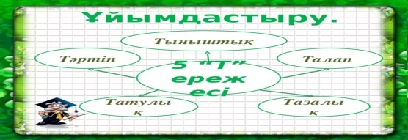 ұстанымдар еске түсіру

Бүгін мен сендермен өзін-өзі тану сабағынан ашық сабақ өткізбекшімін.Сондай-ақ бүгінгі сабағымызға ұстаздар және ата-аналар қатысып отыр.Ендеше сабағымызды бастайық.

Қане балалар ортаға шығамыз

**Психологиялық ахуал.**



Ал балалар мынау қандай ағаш? Жеміс ағашы

Бұл жеміс ағашында алмалар өскен екен мен соны жинап алдым сендерге таратайын, алмаларды алайық.

**А л м а қ а н д а й ?**

Балалардың жауаптары тыңдалады

Енді алманың түсімен оқушыларды топқа бөлемін

**«Татулық» , «Бірлік»**

Осыдан кейін оқушылар қолдарындағы алмаларын ата-аналарына береді осы түспен аналарда екі топқа бөлінеді.

**«Айналайын», «Болашақ»** деген топтарға бөлеміз

Ал,балалар бүгінгі ашық сабағымыздыңне жайында деп ойлайсыңдар.Тақтада қандай суреттер тұр.Ендеше бүгінгі ашық сабақтың тақырыбы **«Отбасым- бақыт мекенім»** деп аталады.Мақсатын айтып өтем.

**Кіріспе сөз: Отбасы** – адам үшін ең жақын әлеуметтік орта. Отбасы белгілі дәстүрлердің, жағымды өнегелердің мұралар мен салт-дәстүрлердің сақтаушысы. Отбасында бала алғаш рет өмірмен, қоршаған ортамен танысып, мінез-құлық нормаларын игереді. Отбасы баланың азамат болып өсуінің негізі болып табылады.  
Отбасының басты қызметі баланы тәрбиелеу. Отбасы тәрбиесі – бұл жалпы тәрбиенің ең басты бөлігі. Ата-ана және отбасы мүшелері жас нәресте дүниеге келген күннен бастап, оның өміріне қамқорлық жасап, болашағын жоспарлайды және саналы азамат болып өсуі үшін қажет жағдай жасайды. Бұған баланың қажеттігін толық қанағаттандыру, оны дене және ой еңбегіне үйрету, күн тәртібін дұрыс реттеуге , салауатты өмір сүруге, адал болуға тәрбиелеу, жақсылықты үйретуге, жамандықтан жиренуге үйрету, бойында жастайынан мәдени құндылықтар мен адамгершілік қасиеттерді қалыптастыру жатады.

**І. «Менің отбасым»** айдарында балалар өз отбасыларымен таныстырады(Тақтада тұрған отбасыларының суреттерімен)

Сұрақтар:

* Әкенің әкесін қалай атаймыз?
* Әкенің анасын қалай атаймыз?
* Өзіңнен үлкен бауырларыңды қалай айтамыз?
* Өзіңнен кіші бауырларыңды қалай айтамыз?
* Анаңның туыстары сендерге кім болады?

**ІІ. «Әке – асқар тау, ана- бауырындағы бұлақ, бала - жағасындағы құрақ»** бұл кезеңде балалар І топ **«Ана»,** ІІ топ **«Әке»** сөздеріне топтастыру жасайды

 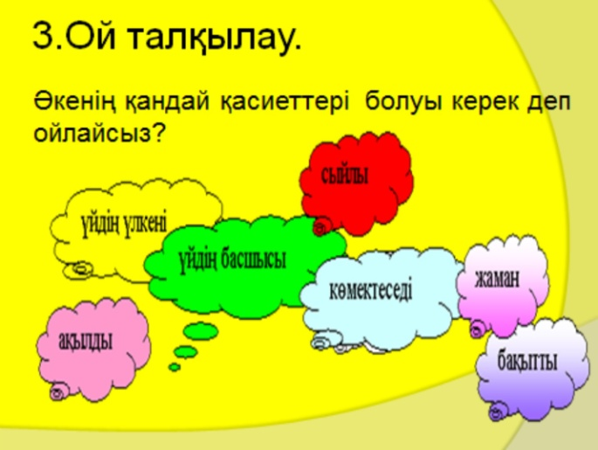

Тәрбие отбасынан басталады. Отбасының тірегі әлпештеген әке мен аялаған ана.  
Ата - анаға, үлкенге қызмет етіп, әкенің еңбегін, ананың ақ сүтін өтеу – біздің борышымыз. Ата - ана - отбасының негізгі діңгегі, бастапқы дәнекері. Бала әкеден ақыл, анадан мейірім алады.  
Әке туралы айтсақ, әке отбасының асыраушысы, қамқоршысы. Ана - отбасының ұйтқысы, жылуы, шуағы.

**ІІІ.** **«Мен бақытты баламын»**Оқушылар ортаға шығып отбасы туралы жаттаған тақпақтарын айтады.

Отбасы-ол,Отаным бақ мекені,  
Хақ тағала қияды ақ некені.  
Отбасы-бір мемлекет шағын ғана,  
Одан ұлы елдер де қап кетеді. (Альфия)  
  
Отбасы тату бір ел тұнып тұрған,  
Қамқор ата-аналар билік құрған.  
Анаң мейір-шапағат нұр төгуші,  
Əкең қамқор қолдаушың,алып тұлғаң. (Інжу)  
  
Бауырларым мақсаттары ұштасқан,  
Жұлдызы боп жайнайды түнгі аспан.  
Сағынысып бір-бірін іздейді олар,  
Əуелі өзгелерді бір құшпастан. (Нұрислам)  
  
Əкең бақыт,береке бастамасы,  
Жүрегі шаңырақтың астанасы.  
Əкеміз бола білсінҰлы патша,  
Балалар болсын оның жас қаласы. (Ислам)  
  
Ыстық ұя ұйытқысы ғазиз ана,  
Анадан туылады небір дана.  
Жүрегінің төрінде біздер бармыз,  
Жүректен орын алсын асыл ана. (Сүйімжан)  
  
Тəрбиенің бастауы ыстық ұя ,  
Біз құрақпыз,ата-ана бір дария.  
Ғылым білген ғалым да тағзым етер,  
Отбасы,ошаққасы,ол-жанұя. (Гүлнар)  
  
Том тарихты ақтарсаң Абай өскен,  
Шаңырақтан жылылық желдей ескен.  
Тəрбиемен бірліктің туы биік,  
Татулық шықпасыншы үнемі естен. (Сұлтан)  
  
Ұлт рухының айнасы саналатын,  
Ол жаңарса мемлекет жаңаратын.  
Отбасының байлығы ата-ана,  
Қадірлейміз олардың абзал атын! (Нұрдина)

Анаң-күнің,жүрегің,

Әкең-өмір тірегің.

Сен-бақытты ұлансың,

Бәрі саған қуансын. ( Нұрасыл)

Әжең-асыл ардағың,

Атаң –дана қорғаның.

Сен-бақытты ұлансың,

Бәрі саған қуансын. (Аяулым)

Асқар таудай әкешім

Ақ жаулықты анашым

Екеуіңде мен үшін

Қасиетті данасың.

Шаңыраққа шаттық боп

Жылу берген өздерің

Жүрегімде мәңгілік

Айтқан ақыл сөздерің (Кәусар)

**І. «Сүйіспеншілік»** айдары топтастыру жасайды

**І топ Татулық**

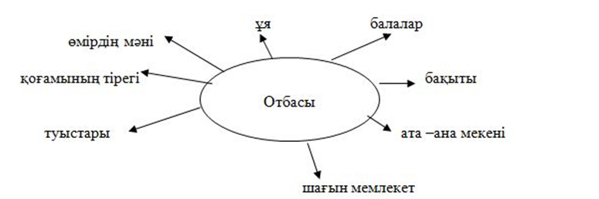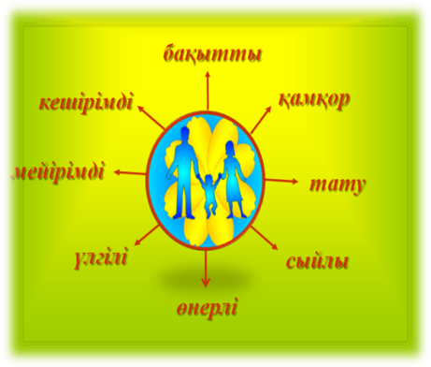

ІІ топ **«Бірлік»** бұл топ өз бойларындағы жақсы қасиеттерін жүрекшелердің ішіне жазып оқып береді

мейрімді

әдемі

ақкөңіл

**Бала**

қамқор

әдепті

нәзік

Ендігі кезекте ата-аналармен жұмыс жасайық.

**ІІ. «Менің балам»** әр ата-ана өз балаларының жазуын тану керек

«Әкем мен анам жарасымды жұп.Бірін-бірі сыйлап,шыдамдылық, қамқорлық қасиеттерді бойымызға сіңіріп тәрбиеледі.Отбасымызда әкемнің орны ерекше»

«Менің анам әнді жақсы айтады.Ол өте қонақжай адам.Мен анамды-үйдің берекесі,отбасымыздың өнегесі деп ойлаймын.Менің анам әлемдегі ең жақсы ана»

**ІІІ. «Мен сізді танимын»** көзін байлап жұмып тұрып анасының қолын ұстап тауып алу.

**Қорытындылау: «Хат келді»**

**Балалар бізге «Өзін-өзі тану» рухани-адамгершілік білім беру бағдарламасының авторы, «Бөбек» балалар қорының Президенті Сара Алпысқызы Назарбаева хат жолдапты.**Қане ашайық ,кім оқиды.

**«**Қымбатты балалар,мен – Анамын,Әжемін,шөбере сүйдім.Мен еліміздегі барлық баланы өз баламдай жақсы көремін.Сендерді үлкендердің өнегесін ғасырларға жалғайды деп сенемін.Ата-анаңа,айналадағы адамдарға мейірімді бол.Оларды сыйлай біл.Өтірік айтпа.Сонда сенің бойыңда сенімділік,өмір сүруге деген құштарлық,жалын пайда болады.Жүрегіңде өмірге,ата-анаңа ең жақын адамдарға деген бауырмалдылық,сүйіспеншілік бүр жарып,достыққа ұласады.Мен сендерге осындай ізгі тілек тілеймін**».** деп жазған екен

**Оқушылар:** Үлкенге де сіз,

Кішіге де сіз.

Отбасыны құрметтеп,

Бас иеміз біз**.**

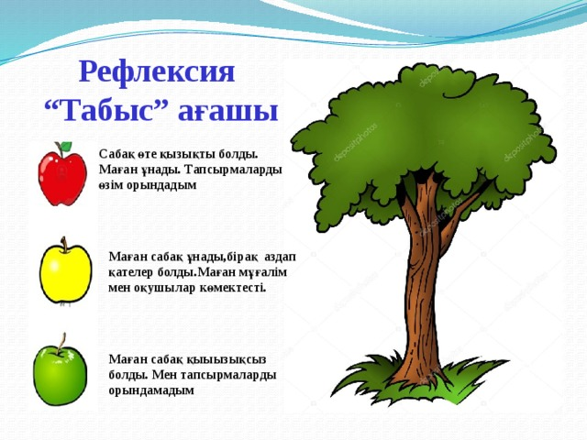

**Мұғалім:**

- Біз бүгін өзімізге ең жақын, ең қымбат анамыз, қамқор әкеміз, қайырымды ата - әжеміз, аға - әпкеміз, іні - қарындасымыз туралы айттық. Отбасы – ол ең жақын адамдардың ошағы. Әрқашан отбасы мүшелерін сыйлап, құрметтеу керек.Мына өлең жолдарымен бүгінгі сабағымды аяқтаймын.

Отбасым - менің жүрегім  
Отбасым - менің тірегім  
Отбасым – менің Отаным  
Тек сен деп соғар жүрегім.